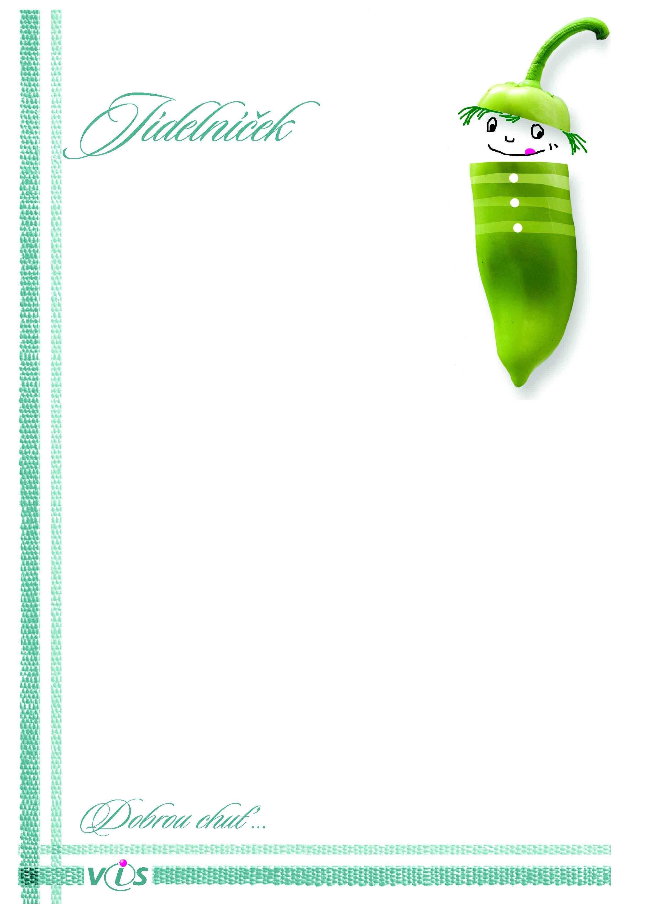
29.09.2025
03.10.2025
od
do

Pondělí 29.9.2025
chléb, pomazánka budapešťská, ředkvička, mléko (A: 01a,01b,07,10)
Přesnídávka
starotáborská (A: 01a,09)
Polévka
pečený losos v sýrové omáčce, vařené brambory, malinový sirup (A: 01a,04,07)
Oběd
maková houska, pomazánkové máslo, 1/4 hrušky, mléko (A: 01a,07)
Svačina
Úterý 30.9.2025
chléb slunečnicový, pomazánkové máslo, plátkový sýr, list ledového salátu, mléko (A:
01a,01b,07)
Přesnídávka
masová (A: 09)
Polévka
vepřová pečeně, dušený špenát, kynutý knedlík, jablečný mošt (A: 01a,03,07)
Oběd
cepináček s piškoty, 1/2 blumy, pomerančový sirup (A: 01a,07)
Svačina
Středa 1.10.2025
tvarohový závin, 1/3 banánu, horká čokoláda, mléko (A: 01a,03,07)
Přesnídávka
zeleninová s rýží (A: 09)
Polévka
bramborový guláš s fazolemi, plátek chleba, jahodový džus, hruška (A: 01a,01b)
Oběd
chléb, pomazánka zeleninová, plátek papriky, mléko (A: 01a,01b,07,09)
Svačina
Čtvrtek 2.10.2025
rohlík, pomazánkové máslo, cherry rajče, mléko, čaj (A: 01a,07)
Přesnídávka
cibulová se sýrem (A: 01a,07)
Polévka
vepřový steak na přírodno, šťouchané brambory, salát Coleslaw, čaj lesní plody (A:
01a,07,09,10)
Oběd
chléb dýňový, pomazánka z makrel v tomatě, plátek kedlubny, citronový sirup (A:
01a,01b,04,07)
Svačina
Pátek 3.10.2025
chléb pšenično - žitný, pomazánka sýrová, hranolka okurky, mléko (A: 01a,01b,07)
Přesnídávka
rajčatová s červenou čočkou (A: 01a)
Polévka
maminčino kuře se žampiony, salát z čínského zelí s ovocem, džus (A: 01a,07)
Oběd
cibulový chléb, pomazánkové máslo, strouhaná mrkev, ředkvička, mléko (A: 01a,01b,07)
Svačina
Vyhotovila: Foglová Alena, Borovcová Olina
01a
01b
03
04
Seznam alergenů:
Obiloviny - pšenice
Obiloviny - žito
Vejce
Ryby
07
09
10
Mléko
Celer
Hořčice
Jejich čísla jsou uvedena v závorce za názvem jídla.
Jídlo
obsahuje alergeny.

